МІНІСТЕРСТВО ОСВІТИ І НАУКИ УКРАЇНИ НАЦІОНАЛЬНИЙ УНІВЕРСИТЕТ «ЛЬВІВСЬКА ПОЛІТЕХНІКА»

Інститут прикладної математики так фундаментальних наук

Кафедра прикладної математики



**Звіт**

**Про виконання лабораторних робіт**

**З дисципліни “ Чисельні методи ч.1 ”**

**Лабораторна робота №3. Чисельне розв’язування нелінійних рівнянь**

**Виконав:**

ст. гр. ПМ-33

Фульмес Юрій

**Викладач:**

Бандирський Б.Й.

Львів 2019

**Мета роботи:** Оволодіти методами чисельного розв’язування нелінійних рівнянь, а також набути практичних навиків у їх реалізації на ЕОМ.

**Завдання:**

1. Виокремити корені нелінійного рівняння, побудувати графік у середовищі MAPLE
2. Знайти корінь методом дихотомії(Eps = 0.001, на кожній ітерації вивести ліву границю **xl**, середину відрізка **хх** і праву границю **xp**) і уточнити методом послідовних наближень (на кожній ітерації вивести біжуче значення кореня Xn+1 = f(Xn)), дослідити метод послідовних наближень на збіжність. Вивести кількість ітерацій і вивести нев’язку.

**Варіант № 14**



Короткі теоритичні відомості:

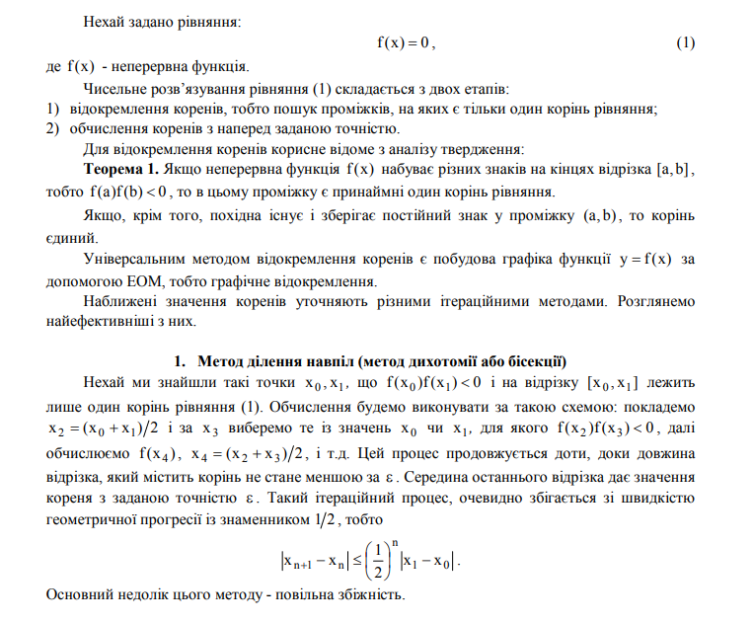

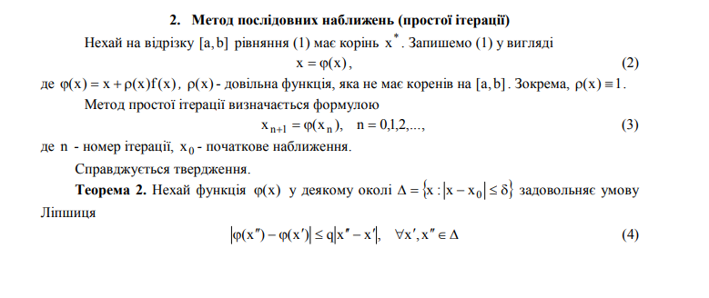

Реалізація в MAPLE:

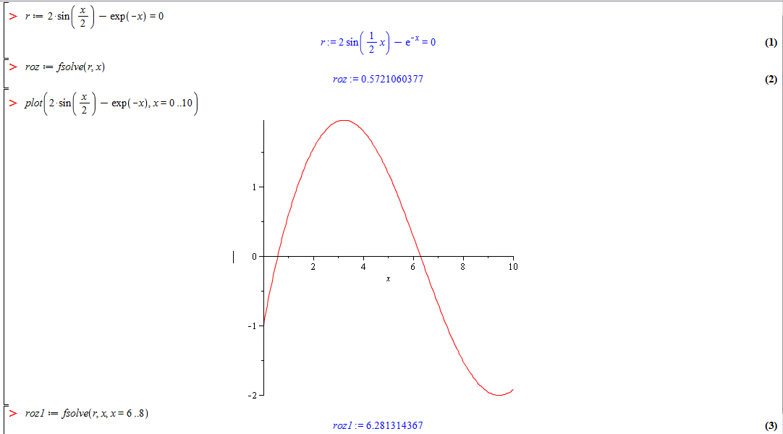

Програмна реалізація:

**package** chm_lab3;

**import** java.util.Scanner;

**public** **class** Application {

**public** **static** **double** inputAccurancy() {

**double** number;

System.***out***.println("Введіть точність:");

Scanner scan = **new** Scanner(System.***in***);

**while** (**true**) {

**while** (!scan.hasNextDouble()) {

System.***err***.println("Неправильний ввід. Введіть дійсне число.");

scan.nextLine();

}

number = scan.nextDouble();

**break**;

}

**return** number;

}

**public** **static** **double**[] input() {

**double**[] bounds = **new** **double**[2];

**double** number;

System.***out***.println("Введіть a:");

Scanner scan = **new** Scanner(System.***in***);

**while** (**true**) {

**while** (!scan.hasNextDouble()) {

System.***err***.println("Неправильний ввід. Введіть дійсне число.");

System.***out***.println("Введіть a:");

scan.nextLine();

}

number = scan.nextDouble();

bounds[0] = number;

**break**;

}

**while** (**true**) {

System.***out***.println("Введіть b:");

**while** (!scan.hasNextDouble()) {

System.***err***.println("Неправильний ввід. Введіть дійсне число.");

System.***out***.println("Введіть b:");

scan.nextLine();

}

number = scan.nextDouble();

bounds[1] = number;

**break**;

}

**return** bounds;

}

**public** **static** **double**[] checkInput(**double** a, **double** b) {

**double**[] bounds = **new** **double**[2];

bounds[0] = a;

bounds[1] = b;

**while** (**true**) {

**if** (a > b) {

System.***out***.println("Недійсний інтервал");

bounds = *input*();

*checkInput*(bounds[0], bounds[1]);

}

**if** (*function*(a) * *function*(b) > 0) {

System.***out***.println("Функція не має коренів на цьому інтервалі");

bounds = *input*();

*checkInput*(bounds[0], bounds[1]);

} **else** {

**break**;

}

}

**return** bounds;

}

**public** **static** **double** function(**double** x) {

**return** 2*Math.*sin*(x/2) - Math.*exp*(-x);

}

**public** **static** **double** functionFi(**double** x) {

**double** t = -0.65;

**return** x + t * *function*(x);

}

**public** **static** **double** functionDerivative(**double** x) {

**double** t = -0.65;

**return** t * Math.*cos*(x/2) - t *Math.*exp*(-x);

}

**public** **static** **void** rootsRefinement(**double** x, **double** e) {

**if** (Math.*abs*(*functionDerivative*(x)) > 1) {

System.***out***.println("Метод не є збіжним");

**return**;

}

**int** newCount = 0;

System.***out***.println("Метод збіжний!");

**double** y;

**double** d;

**double** r;

**do** {

y = *functionFi*(x);

d = Math.*abs*(y - x);

x = y;

newCount += 1;

} **while** (d >= e);

System.***out***.printf("Новий корінь: %.10f ", y);

System.***out***.println();

System.***out***.println("Новий рахунок: " + newCount);

r = *function*(y);

System.***out***.printf("Невязка: %.10f ", r);

}

**public** **static** **double** devision(**double** a, **double** b, **double** e) {

**double** x;

**int** count = 0;

**double** c;

**double** r;

c = (a + b) / 2;

**while** (Math.*abs*(b - a) >= e) {

c = (a + b) / 2;

System.***out***.println("a: " + a + " c: " + c + " b: " + b);

// if(function(c) == 0){

// count += 1

// x = c

// break

// }

**if** (*function*(a) * *function*(c) > 0) {

a = c;

} **else** {

b = c;

}

count += 1;

}

x = c;

System.***out***.println("Кількість:" + count);

System.***out***.printf("Корінь: %.10f ", x);

System.***out***.println();

r = *function*(x);

System.***out***.printf("Невязка: %.10f ", r);

System.***out***.println();

**return** x;

}

**public** **static** **void** main(String[] args) {

**double** e;

**double** a;

**double** b;

**double** x;

**double**[] bounds = **new** **double**[2];

e = *inputAccurancy*();

bounds = *input*();

bounds = *checkInput*(bounds[0], bounds[1]);

a = bounds[0];

b = bounds[1];

System.***out***.println();

System.***out***.println("Метод ділення навпіл");

x = *devision*(a, b, e);

System.***out***.println("Метод простих ітерацій");

*rootsRefinement*(x, 0.00001);

}

}

**}** Робота програми з точністю :

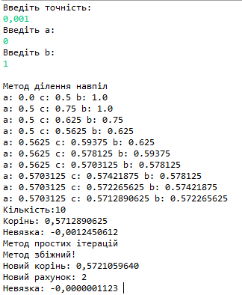

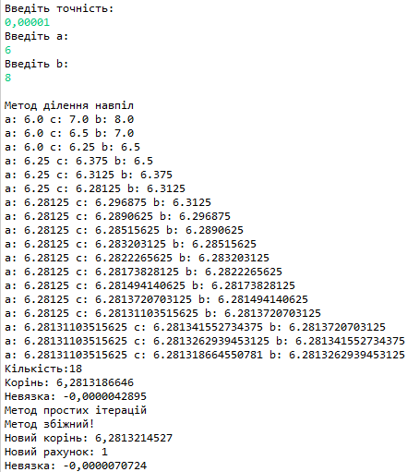

Висновок: На даній лабораторній роботі я оволодів методами чисельного розв’язування нелінійних рівнянь, а також набув практичних навиків у їх реалізації на ЕОМ, а саме знайшов корінь методом дихотомії і дослідив метод послідовних наближень на збіжність.